3. Klassen/ 3^{èmes} années Donnerstag / jeudi 17.03.2022

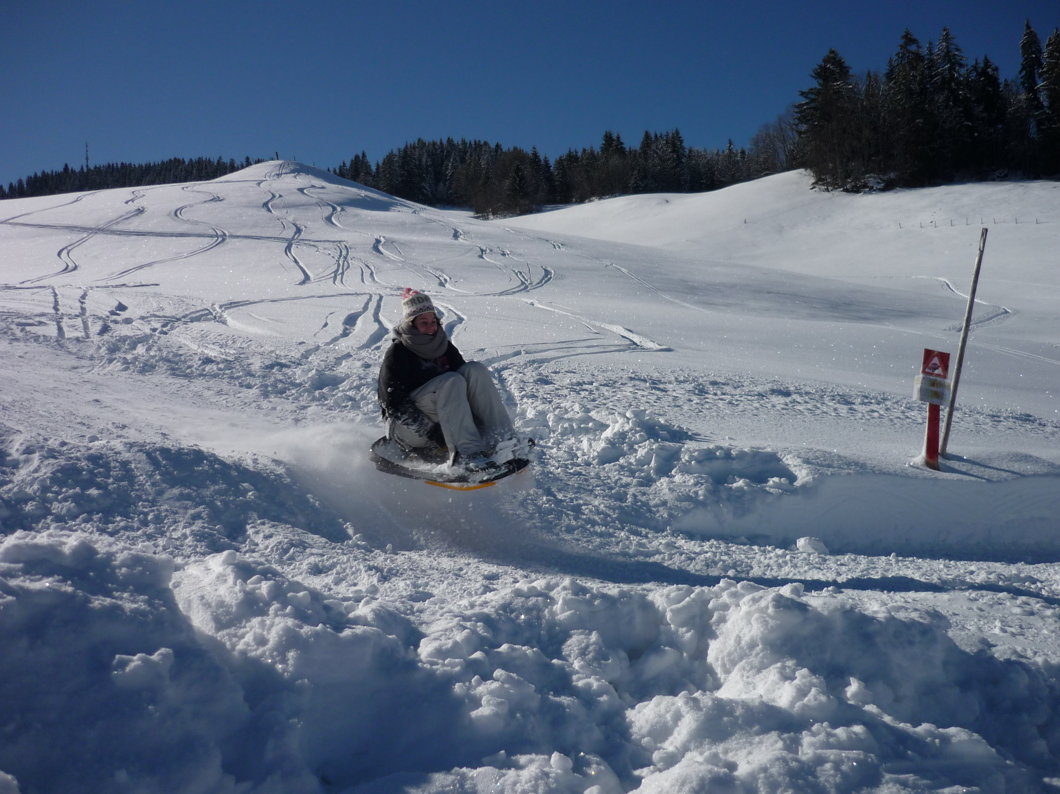
WINTERSPORTTAG / JOURNEE DE SPORT D'HIVER

Schlitteln/ Luge
Piste de luge Les Diablerets

Professeurs : Jerôme Karlen, Carmen Page, Roman Grädel

Accompagnant/
Begleitperson :

Rendez-vous : Gare TPF Fribourg
Zeit/ heure : 08h00
Dauer/ durée : 08h00 – 17h00

Ausrüstung : Schlitten oder Bob mitnehmen, hohe Winterschuhe mit Profil obligatorisch,
warme Kleider, Handschuhe, Picknick im freien oder Restaurant (Covid-Zertifikat erforderlich).
Helm obligatorisch!
Bemerkungen : CHF 10.- werden in Rechnung gestellt.
Schlitteln in der Gruppe (min. 3) nur auf der Schlittelpiste.
Rückfahrt von Les Diablerets: 15.15 Uhr.

Equipement : Propre luge ou bob, chaussures d’hiver montantes avec profil obligatoire,
habits chauds, gants, pique-nique en plein air ou restaurant (certificat covid oblige).
Casque obligatoire !
Remarques : CHF 10.- sont facturé par le collège
Luge en groupe (min.3) seulement sur la piste de luge.
Départ des Diablerets : 15h15.

 | Classe | Prénom, Nom
 | 3A1 | Tania Bernardes Da Silva
 | 3A1 | Simona Kitanova salle d’étude
 | 3A1 | Rebecca Pinto salle d’étude
 | 3A1 | Giordano Acri
 | 3A1 | Sara Francesca Bianco salle d’étude
 | 3A1 | Oriana Kolly salle d’étude
 | 3A1 | Ana Soares Oliveira salle d’étude
 | 3A2 | Jeanne Berset
 | 3A2 | Simon Michellod
 | 3A2 | Cosma Defferrard
 | 3A2 | Florence Roulin
 | 3A2 | Timothé Rosset
 | 3B1 | Anna Fidèle Brenna
 | 3B1 | Sophie Deschenaux
 | 3B1 | Kassandra Deiss
 | 3B1 | Jeanne Reynaud
 | 3B2 | Ladys Chanet Avila Guilbeaux
 | 3B2 | Camille Ammann
 | 3B3 | Mélanie Rodriguez
 | 3C1 | Nora Gäumann
 | 3C1 | Selma Rachdi
 | 3C1 | Laura Alt
 | 3C1 | Seliane Reggiani
 | 3C1 | Mannon Gabaglio
 | 3C2 | Joana Santos
 | 3C2 | Frederikke Elleby
 | 3C2 | Lisa Ratzé
 | 3C2 | Malicia Bramaz
 | 3C2 | Viviane Barman
 | 3C2 | Chloé Fragnière
 | 3C2 | Maxine Simona
 | 3C2 | Laya Fakhouri
 | 3C3 | Nhi Hoang
 | 3C3 | Julie Perroud
 | 3C3 | Léa Davet
 | 3C3 | Estelle Margueron
 | 3C3 | Nora Krebs
 | 3C3 | Julie Mento
 | 3C3 | Axel Roueche
 | 3D1 | Célina Aimée Cuennet
 | 3D1 | Célina Binz
 | 3D1 | Lucie Romy Alder
 | 3D2 | Janine Spasovski
 | 3D2 | Cristel Schafer
 | 3D2 | Issey Thormann
 | 3D2 | Zelal Korkmaz
 | 3D2 | Elisa Chebbi
 | 3D2 | Nicholas Warland
 | 3D2 | Jaëlle Vaucher
 | 3D2 | Alec Bossel
 | 3D2 | Janis Zbinden
 | 3D2 | Elia Jonathan Reidy
 | 3D2 | David Bekaj
 | 3E1Z | Anna Becker
 | 3E1Z | Eliès Drissi
 | 3E1Z | Leudita Sherifi
 | 3E1Z | Sobhan Fayyazi
 | 3E2Z | Jason Chenaux
 | 3E2Z | Charly Blaser
 | 3E3Z | Marine Künzli
 | 3E3Z | Jessica Nansoz
 | 3E3Z | Apolline Vo
 | 3E3Z | Michelle Rüegg
 | 3E4Z | Camille Ngoc-Anh Hang
 | 3E4Z | Morgane Grognuz
 | 3E4Z | Nathalie Chammartin
 | 3E4Z | Laeticia Chammartin
 | 3E4Z | Antoine Berset

